El Hospital de Campaña de Santa Anna presentará la exhortación apostólica 'Dilexi te' de León XIV
Autorías
Nombre
Cataluña Religión
lun. 13/10/2025
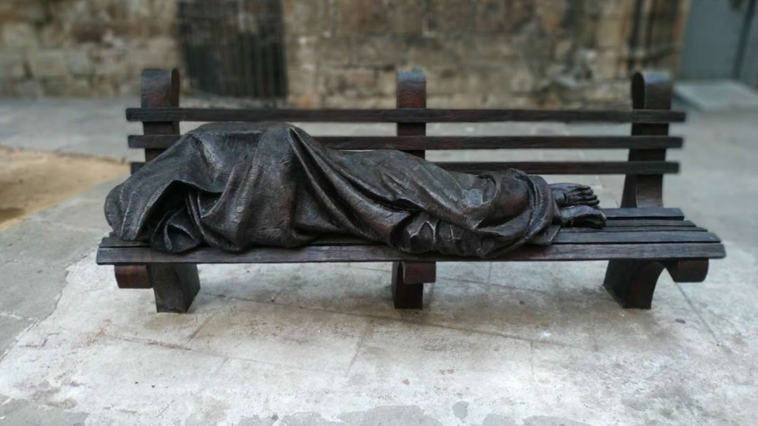
Fotografía: Hospital de Campaña - Santa Anna.

Para saber más
Enlaces relacionados
León XIV toma el testimonio social de Francisco con 'Dilexi te'
"Una Iglesia que no conoce enemigos para combatir, sino sólo hombres y mujeres por…
'Dilexi te' en 20 citas
La comunidad del Hospital de Campaña de Santa Ana acogerá este martes 14 de octubre, a las 18.30 h, un acto público de presentación de Dilexite , la primera Exhortación Apostólica de León XIV . El evento quiere difundir el mensaje del pontífice y ofrecer un espacio de reflexión y compromiso en torno a su propuesta de unir la fe con el amor y el servicio a los pobres.
El documento, presentado oficialmente el pasado 9 de octubre, pone el acento en la necesidad de una Iglesia cercana a los más vulnerables. León XIV afirma que la fe no puede desvincularse del amor por los pobres y retoma así la línea de trabajo iniciada por el papa Francisco sobre el servicio a los excluidos. En sus palabras, el papa identifica en el rostro de los pobres “el sufrimiento de los inocentes” y denuncia “la economía que mata”, poniendo de relieve el drama de las personas sin hogar.
El acto contará con una mesa redonda de presentación y comentarios en torno a la exhortación, con la participación de Mar Galceran , técnica del Voluntariado de Cáritas; Carles Armengol , pedagogo y miembro de Justícia i Pau; y Peio Sánchez , párroco y responsable del Hospital de Campaña de Santa Anna.
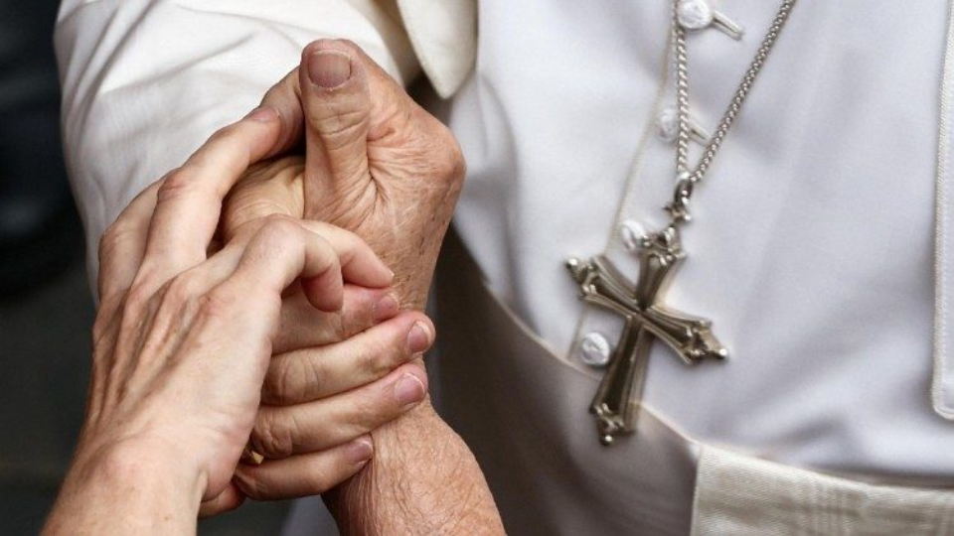

León XIV toma el testimonio social de Francisco con 'Dilexi te'
Desde el Hospital de Campaña de Santa Ana, impulsor de numerosas iniciativas solidarias a favor de las personas en situación de vulnerabilidad, se ha expresado la voluntad de asumir de nuevo este compromiso preferencial por los pobres y de dejarse inspirar por el mensaje de León XIV. Durante el acto se leerán fragmentos destacados del texto papal y varias personas implicadas en la acción social ofrecerán sus comentarios y reflexiones. El encuentro quiere convertirse en un espacio abierto de comunión y esperanza.
https://www.catalunyareligio.cat/ca/hospital-campanya-santa-anna-presentara-exhortacio

